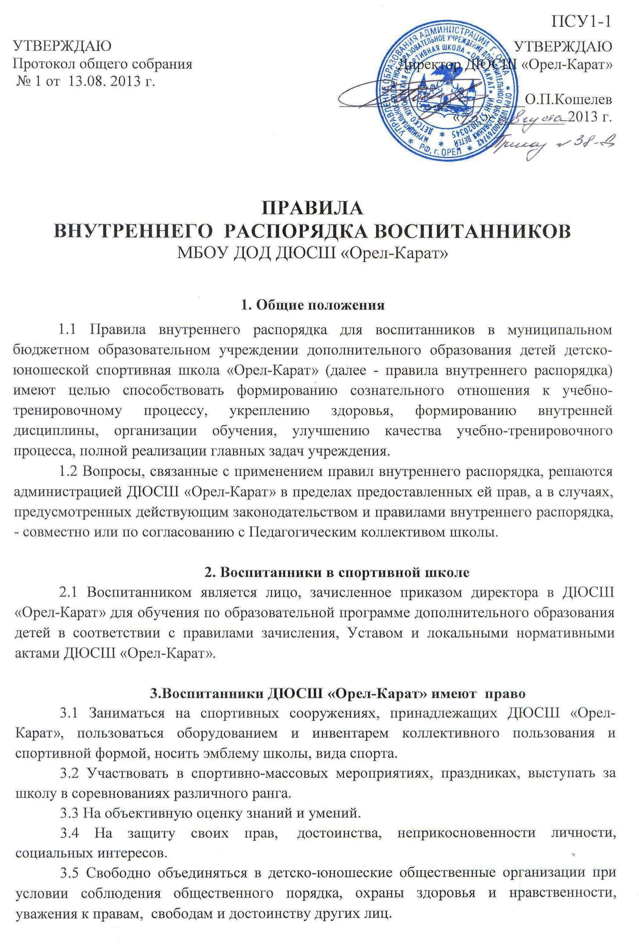

3.6 Свободно обсуждать на своих собраниях, объединениях все вопросы работы школы, открыто высказывать свое мнение и вносить предложения получать и передавать необходимую информацию по вопросам деятельности школы.

4. Воспитанники ДЮСШ «Орел-Карат» обязаны
4.1 Соблюдать требования Устава школы.
4.2 Соблюдать правила по технике безопасности в соответствии с проводимыми инструктажами.
4.3 Постоянно повышать свою теоретическую, общую и специальную физическую подготовку.
4.4 Совершенствовать спортивное мастерство.
4.5.Выполнять намеченные планы индивидуальных и групповых занятий.
4.6. Соблюдать спортивный режим и гигиенические требования.
4.7. Сочетать занятия спортом с успешной учебой в образовательной школе или другом учебном заведении.
4.8. Систематически посещать учебно-тренировочные занятия.
4.9. Поддерживать порядок и дисциплину, чистоту в спортивных залах, раздевалках.
4.10. Выполнять указания и требования руководителей и тренеров-преподавателей по спорту.
4.11. Быть примером культурного и дисциплинированного поведения, равняться на лучших спортсменов.
4.12. Заботиться о младших.
4.13. Поддерживать и приумножать традиции своего коллектива.
4.14. Участвовать в воспитательных и спортивных мероприятиях, проводимых спортивной школой.
4.15. Строго соблюдать требования медицинского контроля.
4.16 Бережно относиться к спортивному инвентарю и имуществу.
4.17 Строить свои отношения с воспитанниками и работниками школы на принципах взаимного уважения, доверия, ответственности и сотрудничества.

5.Воспитанникам ДЮСШ «Орел-Карат» запрещается
5.1 Применять физическую силу для выяснения отношений, запугивание, вымогательство, воровство.
5.1 Приносить, передавать или использовать в учреждении оружие, спиртные напитки, наркотики, токсичные вещества, табачные изделия.
5.3 Приносить в школу или распространять среди учащихся порнографическую литературу, иллюстрации, видеоматериалы.
5.4 Пропагандировать насилие и жестокость как средство решения межличностных или общественных отношений.

6.Основные права и обязанности администрации спортивной школы
6.1 Администрация спортивной школы имеет право:
6.1.1 Поощрять воспитанников за добросовестное отношение к учебно-тренировочному процессу, активное участие в общественной жизни школы
6.1.2 Требовать от воспитанников ответственного, добросовестного отношения к учебно-тренировочному процессу, бережного отношения к имуществу спортивной школы, соблюдения правил внутреннего распорядка для занимающихся.
6.1.3 Привлекать занимающихся к дисциплинарной и материальной ответственности в порядке, установленном Федеральными законами и локальными нормативными актами.
6.1.4 Принимать локальные нормативные акты.

6.2 Администрация спортивной школы обязана:
6.2.1 Соблюдать законы и иные нормативные правовые акты, локальные нормативные акты.
6.2.2 Обеспечивать безопасные условия учебно-тренировочного процесса, отвечающие требованиям охраны труда и правилам личной гигиены, установленные для образовательных учреждений дополнительного образования детей.
6.2.3 Предоставлять представителям занимающихся полную и достоверную информацию о деятельности спортивной школы в соответствии с действующим законодательством Российской Федерации.
6.2.4 Создавать условия для улучшения качества подготовки и воспитания обучающихся с учетом требований современного учебно-тренировочного процесса, новейших достижений науки, техники и культуры.
6.2.5 Осуществлять воспитательную работу с занимающимися, создавать условия для проведения культурно-воспитательной работы.
6.2.6 Постоянно контролировать знание и соблюдение воспитанниками требований инструкций по технике безопасности, производственной санитарии и гигиене труда, противопожарной безопасности.
6.2.7 Внимательно относиться к нуждам и запросам занимающихся, обеспечивать качественное проведение их учебно-тренировочного процесса.
6.2.8 Администрация осуществляет свои обязанности в соответствии с законодательством Российской Федерации.

7.Ответственность за нарушение воспитанниками
правил внутреннего распорядка
7.1 за нарушение дисциплины и требований, предъявляемых в данных Правилах, по отношению к воспитанникам применяются следующие меры дисциплинарного взыскания:
- Замечание, выговор, строгий выговор.
- Отстранение от участия в соревнованиях.
- Сообщение в органы правопорядка.
- Исключение из спортивной школы.
7.2. За грубое нарушение или неоднократные нарушения настоящих Правил воспитаннику объявляется строгий выговор, который обязательно рассматривается на тренерском совете и является основанием для отчислении воспитанника.

